Averroes 1126 - 1198

https://es.wikipedia.org/wiki/Averroes

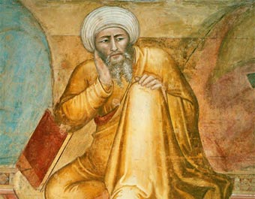

Averroes (latinización del nombre árabe أبو الوليد محمد بن أحمد بن محمد بن رشد ʾAbū l-Walīd Muḥammad ibn ʾAḥmad ibn Muḥammad ibn Rušd; Córdoba, Al-Ándalus, 14 de abril de 1126–Marrakech, 10 de diciembre de 1198) fue un filósofo y médico andalusí, maestro de filosofía y leyes islámicas, matemáticas, astronomía y medicina.

Biografía

Averroes proviene de una familia de estudiosos de derecho. Su abuelo fue cadí principal de Córdoba bajo el régimen de los almorávides y su padre mantuvo el mismo cargo hasta la llegada de la dinastía almohade en 1146. El propio Averroes fue nombrado cadí de Sevilla y sirvió en las cortes de Sevilla, Córdoba y Marruecos durante su carrera.

Además de elaborar una enciclopedia médica, escribió comentarios sobre la obra de Aristóteles; de ahí que fue conocido como «El Comentador». En su obra Refutación de la refutación (Tahafut al-tahafut) defiende la filosofía aristotélica frente a las afirmaciones de Al-Ghazali de que la filosofía estaría en contradicción con la religión y sería, por lo tanto una afrenta a las enseñanzas del Islam. Jacob Anatoli tradujo sus obras del árabe al hebreo durante el siglo XIII. Sus escritos influyeron en el pensamiento cristiano de la Edad Media y el Renacimiento.

A finales del siglo XII una ola de fanatismo integrista islámico invadió Al-Ándalus después de la conquista de los almohades, y Averroes fue desterrado y aislado en Lucena y Cabra, cerca de Córdoba, prohibiéndose sus obras. Meses antes de su muerte, sin embargo, fue reivindicado y llamado a la corte en Marruecos.

Muchas de sus obras de lógica y metafísica se han perdido definitivamente como consecuencia de la censura. Gran parte de su obra sólo ha podido sobrevivir a través de traducciones en hebreo y latín, y no en su original árabe. Su principal discípulo fue Ibn Tumlus, quien le había sucedido como médico de cámara del quinto califa almohade Al-Nasir.

Filosofía del conocimiento

La noética de Averroes, formulada en su obra conocida como Gran comentario, parte de la distinción aristotélica entre dos intelectos, el nous pathetikós (intelecto receptivo) y el nous poietikós (intelecto agente), que permitió desligar la reflexión filosófica de las especulaciones míticas y políticas.
Averroes se esforzó en aclarar cómo piensa el ser humano y cómo es posible la formulación de verdades universales y eternas por parte de seres perecederos

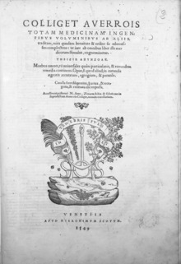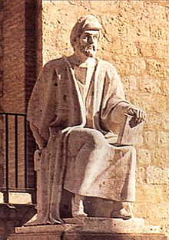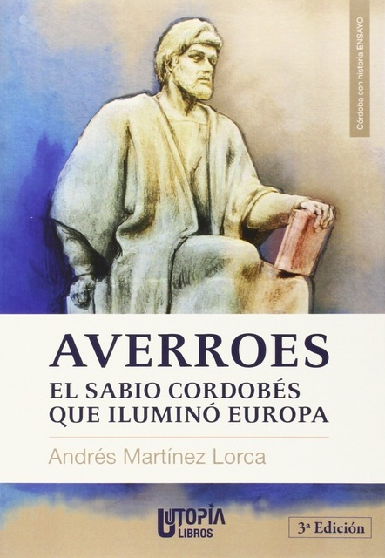

El filósofo cordobés se distancia de Aristóteles al subrayar la función sensorial de los nervios y al reconocer en el cerebro la localización de algunas facultades intelectivas (imaginación, memoria...). Averroes sitúa el origen de la intelección en la percepción sensible de los objetos individuales y concreta su fin en la universalización, que no existe fuera del alma (el principio de los animales): el proceso consiste en sentir, imaginar y, finalmente, captar el universal.

Ese universal tiene, por lo demás, existencia en cuanto que lo es por aquello que es particular. En cualquier caso, es el intelecto o entendimiento el que proporciona la universalidad a lo que parte de las cosas sensibles.

Así las cosas, en su obra Tahâfut, expone la necesidad de que la ciencia se adecue a la realidad concreta y particular, pues no puede existir conocimiento directo de los universales.

La concepción del intelecto en Averroes es cambiante, pero en su formulación más amplia distingue cuatro tipos de intelecto, es decir, las cuatro fases que atraviesa el entendimiento en la génesis del conocimiento: material (receptivo), habitual (que permite concebirlo todo), agente (causa eficiente y formal de nuestro conocimiento, intrínseco al hombre y que existe en el alma) y adquirido (unión del hombre con el intelecto).

Averroes distingue, además, entre dos sujetos del conocimiento (más propiamente: los sujetos de los inteligibles en acto): el sujeto mediante el cual esos inteligibles son verdaderos (las formas que son imágenes verdaderas) y el sujeto mediante el que los inteligibles son un ente en el mundo (intelecto material). Consecuentemente, el sujeto de la sensación (por el cual es verdadera) existe fuera del alma y el sujeto del intelecto (por el cual este es verdadero), dentro.

Trascendencia

A pesar de la condena de 219 tesis averroístas por parte del obispo parisino Étienne Tempier en 1277 a causa de su incompatibilidad con la doctrina católica, muchas de éstas sobrevivieron en la literatura posterior de mano de autores como Giordano Bruno o Giovanni Pico della Mirandola.

Así, encontramos en estos autores una defensa de la superioridad de la vida contemplativa-teórica frente a la vida práctica (en línea con lo defendido por Aristóteles en su Ética Nicomáquea, X o en y una reivindicación del carácter instrumental-político de la religión como una doctrina destinada al gobierno de las masas incapaces de darse una ley a sí mismas por medio de la razón.

La ley religiosa, había dicho Averroes en su Tahafut al-tahafut (تهافت التهافت), proporciona la misma verdad que el filósofo alcanza indagando en la causa y la naturaleza de las cosas; sin embargo, ello no implica que la filosofía actúe en modo alguno en los hombres cultos como sustituto de la religión: «los filósofos creen que las religiones son construcciones necesarias para la civilización (...)». La existencia de la religión es también necesaria para la integración del filósofo en la sociedad civil.

Otras tesis que encontramos en Averroes son:

- Que el mundo es eterno
- Que el alma está dividida en dos partes, una individual perecedera (intelecto pasivo) y otra divina y eterna (intelecto activo).
- El intelecto activo es común a todos los hombres.
- El intelecto activo se convierte en intelecto pasivo cuando se halla unido al alma humana.

Cuando la facultad imaginativa del hombre recibe las imágenes que le proporciona la actividad de los sentidos, las transmite al intelecto pasivo. Las formas, que existen en potencia en tales imágenes, son actualizadas por el intelecto activo, convirtiéndose en conceptos y juicios. Por lo que fue combatido po teólogos cristianos.

A fin de salvar la incompatibilidad de las tesis averroístas con la doctrina cristiana, Siger de Brabant propuso la doctrina de la doble verdad, según la cual hay una verdad religiosa y una verdad filosófica y científica. Esta doctrina sería adoptada por la mayoría de defensores europeos del averroísmo.

Obras principales

- Tahafut al-tahafut (تهافت التهافت, Refutación de la refutación o La destrucción de la destrucción, Destructio destructionis en latín)

- Kitab fasl al-maqal (Sobre la armonía entre Religión y Filosofía)

- Bidayat al-Mujtahid (Distinguido jurista)

- Los comentarios al «Corpus aristotelicum», que comprenden:
  - Los comentarios menores (Yawami) a la Isagoge de Porfirio, al Organon, Retórica, Poética, Física, De Coelo et Mundo, De generatione et corruptione, Meteorológicos, De Anima, Metafísica, De partibus animalium, De generatione animalium y Parva Naturalia, de Aristóteles.
  - Comentarios medios (Taljisat) a la Isagoge de Porfirio. el Organon, Retórica, Poética, Física, De Coelo et Mundo, De generatione et corruptione, Meteorológicos, De Anima, Metafísica y Ética nicomaquea, de Aristóteles.
  - Comentarios mayores (Tafasir) a los Segundos Analíticos, Física, De Coelo et Mundo, de Anima y Metafísica de Aristóteles.

- Exposición de la República de Platón

- Los Comentarios a Ptolomeo, Alejandro de Afrodisias, Nicolás de Damasco, Galeno, al-Farabi, Avicena y Avempace

- El tratado De Substantia Orbis

- Tres importantes escritos teológicos: Fasl al-Maqal, Kasf´al-Manahiy y Damima

- El Kitab al-kulliyyat al-Tibb (Libro de las generalidades de la medicina).

Resumen del Kitab fasl al-maqal

Tratado decisivo que determina la naturaleza de la relación entre Religión y Filosofía
- La Ley obliga a hacer estudios de Filosofía
  - Si los estudios teológicos del mundo son filosóficos, y la Ley obliga a realizar dichos estudios, entonces, la Ley obliga a hacer filosofía.
  - La Ley obliga a realizar estos estudios.
  - Estos estudios deben realizarse de la mejor manera, a través del razonamiento demostrativo.
  - Para dominar este instrumento, el pensador religioso debe llevar a cabo un estudio preliminar de lógica, de la misma manera que un abogado tiene que estudiar razonamiento legal. Esto no es más herético en un caso que en el otro. Y la lógica tiene que ser aprendida de los maestros de la antigüedad, independientemente del hecho de que no sean musulmanes.
  - Después de la lógica debemos proceder a filosofar correctamente. También acá debemos aprender de nuestros predecesores, igual que en matemáticas y en leyes. Por lo tanto está mal prohibir el estudio de lo filosofía antigua. El peligro que pueda presentar es accidental, tal como el peligro de tomar medicina, tomar agua o estudiar leyes.
  - Para cada hombre la Ley ha previsto un camino hacia la verdad de acuerdo a su naturaleza, a través de métodos demostrativos, dialécticos o retóricos.

- La Filosofía no contiene nada que se oponga al Islam
  - La verdad demostrativa y la verdad de las escrituras no pueden estar en conflicto.
  - Si el aparente significado de las Escrituras está en conflicto con las conclusiones de la demostración, entonces deben ser interpretadas alegóricamente, es decir, metafóricamente.
  - Con respecto a estas cuestiones tan difíciles, el error cometido por un juez calificado en la materia es perdonado por Dios, mientras que el error por parte de una persona no entendida en la materia no es perdonado.

- Las interpretaciones filosóficas de las Escrituras no deberían ser enseñadas a las mayorías.

- La Ley provee otros métodos para enseñarles.
  - El propósito de las Escrituras es enseñar las ciencias teóricas y prácticas y la práctica y las actitudes correctas.
  - Cuando se usan símbolos, cada tipo de personas, demostrativas, dialécticas o retóricas deben tratar de entender el sentido interior simbolizado o el restarle al contenido con el aparente sentido, de acuerdo a sus capacidades.
  - Explicarle el sentido interno a personas que no están capacitadas para entender, es destruir su fe en el sentido aparente sin reemplazarlo por otra cosa. El resultado es descreencia en alumnos y profesores. Es mejor para el estudioso profesar la ignorancia, citando el Corán sobre los límites del entendimiento humano.
  - Los métodos apropiados para enseñar a la gente están indicados en el Corán, como sabían los primeros musulmanes. Las partes populares del Libro son maravillosas en responder a las necesidades de todo tipo de mentes.

Valoracion de Averroes
Defendia el mundo es eterno, lo que no contradice su creación por Dios defendida en el Corá. Fue el centro de la desconfianza en sus ambientes islámicos. La relación entre Dios y la creación no es la causa con el efecto, sino que tiene el fundamento con aquello que se funda en él. La creación no es más que la emancipación del principio creador que es Dios. Afirmar la eternidad del mundo supone creer en la eternidad de la materia y de sus formas. Aún así, Averroes no admite la inmortalidad personal sino sólo la unción con Dios.
Averroes mantenía que las verdades metafísicas pueden expresarse por dos caminos: a través de la filosofía, de acuerdo con las enseñanzas aristotélicas y los postulados neoplatónicos de la antigüedad tardía y a través de la religión como muestra en los libros de fe. No fue él el que acuño el término de la teoría de la doble verdad sino los pensadores cristianos escolásticos posteriores. Rechazó el concepto de la creación del mundo en el tiempo, pues mantenía que el mundo no tiene principio. Dios era para él el primer motor, la fuerza creadora e impulsora de todo movimiento. El alma de la persona fluye del alma universal unificada o conjunta. El final de su carrera pública coincidió con la lucha emprendida por el fanatismo religioso contra los cristianos. La ortodoxia coránica consiguió vencer al partido heterodoxo de la filosofía que defendía el mismo Averroes. Sus doctrinas fueron anatemizadas y murió en Marrakech poco después que el emir le permitiera regresar del exilio.
Entre las obras anteriores a 1162 se halla la Paráfrasis o Comentarios menor es de Aristóteles (el Organom, la Física, la Metafísica y De las partes y de la generación de los animales) y una importante obra de medicina denominada Colliget.
Otras obras posteriores fueron Comentarios menores y medios y los Opúsculos sobre el intelecto, De substantia orbis, Fasl al maqal o Fundamento de la concordia entre la revelación y la ciencia o Doctrina decisiva, Kasf o an-Manahiy o Libro de la exposición de los caminos que conducen a la demostración de los artículos de fe, Tahafut al Tahafut o la incoherencia de la incoherencia o la destrucción de la destrucción donde rebate una obra del teólogo islámico Algazel sobre la filosofía, los Comentarios mayores a las enseñanzas aristotélicas y un Opúsculo sobre la República de Platón.
Durante toda su vida manifestó una especial preocupación por situar el pensamiento árabe bajo la órbita de Aristóteles. Se trataba de conciliar la filosofía clásica con el Dios del Corán. Para ello utilizó las fuentes directas procedentes del método tanto aristotélico como platónico o neoplatónico lo que en ocasiones le reportó enemistades y enfrentamientos con otros teóricos y sectores teológicos de la época.
El más sognificativo de sus libros FASL AL-MAQAL es todo un tratado de metodología cuya pretensión es acercar la ley coránica con la especulación filosófica, la tradición y la razón. Pretende dotar de carácter universal al Corán como una obra hecha para todos los hombres, intelectuales, empíricos, dialécticos y la población en general.
Sus obras fueron traducidas al latín y formaron parte de la intelectualidad europea en el siglo XIII cuando penetraron en la Universidad de París. Su nombre va unido al empuje del pensamiento clásico occidental. En él confluyen las oposiciones más enfrentadas en la distinción entre la razón y la fe.
Algunos maestros de arte como Sigerio de Brabante y Boecio de Dacia enseñaron las tesis de Averroes relacionadas con el monopsiquismo y durante toda su vida manifestaron su aristotelismo radical procedente de las enseñanzas de Averroes. Defendieron la autonomía de toda ciencia en su propio campo de investigación. Elaboraron la teoría de la doble verdad partiendo de los postulados de Averroes, la de la fe y la de la razón.
En el siglo XV volvió a resucitar su doctrina, esta vez encarnada en los maestros de Padua, uno de los centros del renacimiento más preocupado por rescatar el patrimonio de la antigüedad clásica en la tendencia más racionalizadora del humanismo renacentista.
